Входной мониторинг
по курсу «Информатика и ИКТ»
- класс
Тест содержит 20 вопросов , каждый вопрос содержит по 1 правильному ответу.
Каждый правильный ответ оценивается – 5 баллов.
- Вы печатаете на компьютере текст. Где хранятся в этот момент вводимые Вами данные?
- Во внутренней памяти
- Во внешней памяти
- Драйверы устройств - это
- Аппаратные средства, подключаемые к компьютеру
- Программные средства, необходимые для подключения аппаратных средств
- Программы, позволяющие повысить скорость работы компьютера
- Сколько будет занимать слово superсотрuter, хранящееся в памяти компьютера
- 8 байт
- 4 байта
- 1 байт
- 13 байт
- Основным показателем производительности процессора является:
- Тактовая частота
- Питающее напряжение
- Размеры
- Объём памяти
- Отсутствие в тэгах заголовка или абзаца параметра align приводит к выравниванию текста по:
- ширине
- левому краю
- правому краю
- по центру
- Что служит для долговременного хранения информации?
- Оперативная память
- Внешняя память
- Процессор
- Флэш-накопитель
- Какой оператор записан правильно?
- A:=13G;
- Y:=P:=T;
- K:=3:D;
- C:=23*H.
- Свойствами алгоритма являются:
- актуальность, полезность, достоверность, понятность, массовость
- новизна, однозначность, чёткость, результативность
- дискретность, результативность, понятность, массовость, достоверность
- Сколько будет занимать фраза my сотрuter is good, хранящаяся в памяти компьютера
- 80 бит
- 152 бита
- 108 бит
- 130 бит
- Опишите наиболее полно основные характеристики документа представленного на рис.
- Шрифт 12 пт
- Шрифт 11,5 пт, Times New Roman
- Шрифт 11,5 пт, Times New Roman, выступ первой строки 1,2см по левому краю
- Шрифт 11,5 пт, Times New Roman, выступ первой строки 0,63см по левому краю

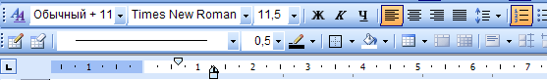

- Выбрать один из вариантов, в котором указан целый тип данных:
s:integer;
a,f:real;
s:char;
k:boolean.
- В результате фильтрации таблицы БД МS Ассеss по полю «Фамилия» с шаблоном «Л*»
№ | Фамилия | Имя | Дата рождения
1 | Боровая | Катя | 24.02.1986
2 | Божко | Таня | 25.03.1986
3 | Лахтина | Наташа | 15.08.1986
4 | Головчанская | Аня | 24.01.1986
5 | Липовецкая | Оля | 18.12.1984
будут выведены записи:
а) 1,3; 6)1,2; в) 4,5; г) 3, 5.
- Определите позицию текстового курсора, исходя из данных указанных на рисунке 15.
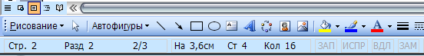
- Строка 16 знак 46
- Строка 4 знак 16
- Строка 16 знак 4
- Строка 2 знак 16
- В каком случае введенное в ячейку число отображается в виде ########?
- Ячейка защищена от записи
- Значение не умещается в ширину столбца
- Сбой в работе программы
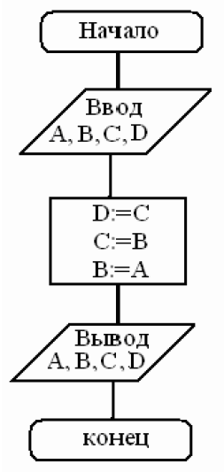
- В ячейку введена неверная формула

- Дан алгоритм в виде блок-схемы. Найти А,В,С, D, если изначально
А=0, В=0, С=5, D=10.

- Граф, отображающий структуру Интернета относится к :
- Статической информационной модели;
- Динамической информационной модели;
- Сетевой информационной модели.
- Свойствами алгоритма являются:
- актуальность, полезность, достоверность, понятность, массовость
- новизна, однозначность, чёткость, результативность
- дискретность, результативность, понятность, массовость, достоверность
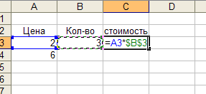
- Определите тип ссылки (ячейка B3) указанный в формуле в ячейке С3 на рисунке
- Относительная
- Абсолютная
- Внешняя
- Смешанная
- Вычислите результат операции: 15 div 4=
- Определите значение целочисленных переменных a и b после выполнения фрагмента программы:
a:= 3 + 8*4;
b:= (a div 10) + 14;
a:= (b mod 10) + 2;

- a = 0, b = 18; б) a = 11, b = 19; в) a = 10, b = 18; г) a = 9, b = 17.

